Bocholter Schüler freuen sich über sanierte Sportanlage
Maximale Hygiene dank modernster Bauchemie

Sanitäre Einrichtungen und Schmutz – diese Kombination wird schnell zur Gesundheitsgefahr. Gerade zwischen den Fliesen können sich Bakterien und Schimmelpilze ansammeln, denn die Fugen sind wegen ihrer offenporigen Struktur und ihrer Empfindlichkeit nur schwer zu reinigen. Sobald ein saurer, kalklösender Reiniger zum Einsatz kommt, sehen zementäre Fugen schnell alt aus. Um dieses Problem zu lösen, kam bei der Sanierung von Duschen und Umkleiden einer Bocholter Sporthalle jetzt der innovative Fugenmörtel PCI Geofug zum Einsatz, der deutlich höhere Hygienestandards als herkömmliche Fugen verspricht und besonders widerstandsfähig gegen saure Reiniger ist. Daneben verwendete der beauftragte Fliesenlegermeister Dirk Fasselt auch weitere bewährte Produkte der PCI Augsburg GmbH, einem Unternehmen der BASF.

Schweiß, Verletzungen, Menschen auf engem Raum: Sportanlagen müssen hohe Hygienestandards erfüllen, um nicht zum Infektionsherd zu werden. Das gilt insbesondere für die Duschen und Umkleideräume. Als die Firma Fliesen Fasselt den Auftrag erhielt, diese Räumlichkeiten in der Sporthalle einer Bocholter Schule zu sanieren, ließ sie sich daher – trotz Erfahrungen im Bereich öffentlicher Sanitäranlagen – noch einmal intensiv von PCI Augsburg, dem deutschen Marktführer im Fliesenverlegebereich, beraten. Das Ergebnis: Neben neun weiteren PCI-Produkten, auf die Fasselt schon länger vertraut, setzte die Firma erstmals den neuen Fugenmörtel PCI Geofug ein.

Hohe Anforderungen für alle verwendeten Produkte
„Im Falle der Sportanlage sprach vieles dafür, PCI Geofug aufgrund seiner Hygieneeigenschaften einmal auszuprobieren“, so Dirk Fasselt. „Angesichts der starken Beanspruchung der Dusch- und Umkleideräume waren aber auch die Anforderungen an Fliesenkleber, Dichtschlämme und Grundierung hoch.“ Zwei Gesellen der Firma verlegten insgesamt 75 m² Bodenfliesen, 42 m² Bodenmosaik und 145 m² Wandfliesen. „Hierfür galt es, einen stabilen, hygienischen und wasserdichten Untergrund mithilfe von Werkstoffen zu schaffen, die sich nach Möglichkeit auch komfortabel und ökonomisch verarbeiten lassen, erklärt der Fliesenlegermeister. Die erste Wahl fiel auf Produkte aus Augsburg, mit denen der Handwerksbetrieb bereits zahlreiche gute Erfahrungen sammeln konnte.

Alles wasserdicht: Verarbeitung am Boden
Besonders in durchgefliesten, ebenerdigen Duschen wie in der Sporthalle ist eine sichere Abdichtung unverzichtbar, um Feuchtigkeitsschäden zu vermeiden. „Keramische Fliesen sind zwar selbst wasserdicht, aber durch die Fugen kann je nach Wasseranfall Feuchtigkeit in den Untergrund eindringen“, so PCI-Anwendungstechniker Stefan Marx. Um die Böden der Duschen in der Turnhalle sicher abzudichten, verwendeten die Fachhandwerker deshalb die flexible Dichtschlämme PCI Seccoral 1K. Die einkomponentige Verbundabdichtung wird nur mit Wasser auf der Baustelle angerührt. Sie ist sowohl für den Innen- als auch Außenbereich geeignet und kann so unter Fliesenbelägen auf Balkonen und Terrassen sowie in Schwimmbecken und Duschanlagen angewendet werden. Durch ihre rissüberbrückende Eigenschaft gewährleistet sie hohe Sicherheit bei nachträglich auftretenden Untergrundrissen. Dank ihrer Haftsicherheit ist keine spezielle Grundierung oder Haftbrücke erforderlich. Die Dichtschlämme ist plastisch-geschmeidig und im Streich-, Roll- oder Spachtelverfahren einfach und leicht zu verarbeiten. „Für die Verarbeitung von PCI Seccoral 1K sind je nach Auftragsverfahren mindestens zwei Schichten notwendig, die jeweils voll deckend aufzutragen sind“, betont Stefan Marx. „Die fertiggestellte Beschichtung muss an jeder Stelle die benötigte Mindestschichtdicke aufweisen.“ Sensible Stellen wie Eckfugen und Bodenabläufe wurden gemäß Empfehlung systemkonform mit dem widerstandsfähigen Spezial-Dichtband PCI Pecitape 120 und der Sicherheitsdichtmanschette PCI Pecitape 42,5*42,5 cm abgedichtet.

Der gesamte Bodenbereich wurde anschließend mit dem Fließbettmörtel PCI Nanoflott gefliest. Ein praktischer Vorteil des Fließbettverfahrens: Das Aufziehen auf der Rückseite der Fliese ist nicht mehr notwendig. Daher kann das zeitaufwändigere kombinierte Verfahren (Buttering-Floating) bei dem gewählten Fliesenformat entfallen. Da im Duschbereich insbesondere Spannungen durch wechselnde und ungleichmäßig verteilte Temperaturen entstehen können, wurde PCI Nanoflott mit dem flexibilisierenden Zusatz PCI Lastoflex vergütet. Dies erhöht die Verformbarkeit des Verlegemörtels und gleicht Untergrundspannungen infolge von Temperaturschwankungen aus. PCI Lastoflex ist eine flüssige Kunstharzdispersion und wird vor dem Anrühren des Mörtels einfach mit dem Anmachwasser vermischt.

Fester Halt für die Wandfliesen
Nach Abschluss dieser Arbeiten wurden die noch nicht verfugten Bodenflächen mit wasserdampfdurchlässiger Pappe abgeklebt, bevor an den Wänden weitergearbeitet wurde. Um die Ablagen in den Duschen herzustellen, benutzte die Firma Fasselt Hartschaumträgerelemente vom Typ PCI Pecidur. Diese eignen sich besonders zum nachträglichen Ausbau in Nassbereichen. Die Bauelemente-Platten sind in verschiedenen Dicken erhältlich und lassen vielfältige Gestaltungsideen Wirklichkeit werden. Als Grundierung für die Wandflächen verwendete die Firma Fasselt PCI Gisogrund. Die lösemittelfreie Acrylharzdispersion wurde 1:1 mit Wasser verdünnt auf Kalk-Zement-Putz sowie unverdünnt auf hydrophobierten, grünen Gipskartonplatten angewandt. PCI Gisogrund bildet eine ausreichend feuchtigkeitsbremsende Sperrschicht und verfestigt den Untergrund, auf den anschließend nach Durchtrocknung der Grundierung die wasserdichte und verformbare Schutzschicht PCI Lastogum aufgetragen werden kann. PCI Lastogum wird gebrauchsfertig in Eimern geliefert und kam zusammen mit dem Dichtband PCI Pecitape120 auch hier zum Einsatz. Als Fliesenkleber für die Wände verwendete die Firma Fasselt schließlich PCI FT Extra. Der geschmeidige Kleber sorgt dafür, dass die Fliesen sofort nach dem Ansetzen an der Wand haften. Trotz dieser Eigenschaft lassen sie sich nach dem Ansetzen noch bequem in die richtige Position korrigieren.

Robuste (Sauber-)Fugen für Wand und Boden
Nach Abschluss der Verlegearbeiten konnte der Einsatz des innovativen Fugenmörtels PCI Geofug an Boden und Wand erfolgen. Dieser basiert auf der zukunftsweisenden Geopolymer-Technologie. Durch das rein anorganische Geopolymer-Bindemittel entstehen äußerst stabile Strukturen, die Keramik sehr stark ähneln. Diese macht (oder: diese machen) die neuartige Fuge besonders lange haltbar und widerstandsfähig. „Gerade in einer öffentlichen Sanitäranlage wie der in einer Sporthalle, die ja täglich von mehreren Personen benutzt wird und so auch intensiv gereinigt werden muss, ist diese Eigenschaft ein entscheidender Vorteil“, erklärt PCI-Fachberater Stefan Marx. „Während saure Haushaltsreiniger herkömmliche Fugen angreifen, sie brüchig werden und schneller wieder verschmutzen lassen, können diese Reiniger einer Fuge aus PCI Geofug nichts anhaben – und genau genommen braucht man sie dank PCI Geofug auch meist nicht mehr.“ Mit PCI Geofug ist die Fuge nämlich nahezu selbstreinigend. „Dies liegt zum einen an dem im Fugenbereich völlig neuartigen peciclean-Effekt und zum anderen an dem ebenfalls innovativen Einsatz der Photokatalyse. Durch den UV-Anteil des Lichts – sei es Sonnen- oder Kunstlicht – in Kombination mit dem im Material enthaltenen Titandioxid werden aus Sauerstoff und der Luftfeuchtigkeit aktive Moleküle gebildet“, erklärt Stefan Marx. „Diese aktiven Moleküle zerstören Rückstände und sorgen dafür, dass dem Wachstum von Schimmelpilzen an der Fugenoberfläche wirksam vorgebeugt wird. Dadurch bleibt die Fuge lange schön, sauber und hygienisch rein.“ Der sogenannte peciclean-Effect ermöglicht eine nahezu selbsttätige Reinigung nur mit Wasser. Anders als bei zementären Fugenmaterialien wird durch die superhydrophile Oberfläche der Schmutz unterspült und kann ganz leicht mit einem Tuch aufgenommen werden. „Superhydrophil bedeutet, dass das Wasser nicht wie bei einer hydrophoben Eigenschaft abgestoßen wird, sondern die Oberfläche wasseranziehend wirkt. Dadurch bildet sich sozusagen ein „unendlicher“ Wasserfilm, der die Verschmutzung unterwandert“, erklärt der PCI-Anwendungstechniker. Die Folge: Der Schmutz „schwimmt davon“, wenn ausreichend Wasser fließt und evtl. mit etwas Mechanik (Schwamm, Bürste o. ä.) nachgeholfen wird.

Verarbeitungskomfort inklusive
Der hohe Verarbeitungskomfort trägt ebenfalls zum einwandfreien Äußeren der Fuge bei. Das Pulver lässt sich unmittelbar im 5-kg-Liefergebinde anrühren – hierbei ist zu beachten, dass möglichst genau 750 ml Wasser (also die Füllmenge einer Mineralwasserflasche!) je 5 kg Pulver beigemischt wird. Nach drei Minuten Reifezeit und erneutem Rühren entsteht ein geschmeidiger, klumpenfreier Mörtel, der sich wie herkömmliche Fugenmassen verarbeiten lässt. „Wichtig ist, dass immer mit einem sauberen, mechanischen Rührwerkzeug gearbeitet wird“, betont Stefan Marx. Durch die staubarme Charakteristik des Pulvers entsteht beim Anrühren von PCI Geofug kaum Staub. Ein klarer Vorteil gegenüber herkömmlichen Fugen ist das komfortable Waschzeitfenster: In einem Zeitraum von fünf bis 45 Minuten nach dem Einsetzten des Fugenmörtels ist das Abwaschen möglich. Die Gefahr des „Aufbrennens“ auf die Fliesenoberfläche wie bei zementären Produkten besteht nicht mehr. Restschleier können sogar noch am nächsten Tag durch feuchtes Nachwischen beseitigt werden. Die Profis der Firma Fasselt waren von der komfortablen Verarbeitung von PCI Geofug positiv überrascht und konnten nach Austrocknung der Belagsfugen die Ausführung der elastischen Fugen in Angriff nehmen. Zum Schließen von Eck-, Anschluss- und Bewegungsfugen verwendeten die Fliesenleger den elastischen Dichtstoff PCI Silcofug E. Wie PCI Geofug erfüllt auch PCI Silcofug E hohe Hygieneanforderungen: Der Dichtstoff beugt Pilz- und Schimmelbefall vor und ist unempfindlich gegenüber handelsüblichen Haushaltsreinigern und Desinfektionsmitteln.

Individuelle Beratung für ein perfektes Ergebnis
„Nach der ersten Anwendung von PCI Geofug sind wir sehr zufrieden. Der neue Fugenmörtel zeichnet sich durch ein hervorragendes Füll- und Waschverhalten aus“, resümiert Dirk Fasselt. Er spricht von einem reibungslosen, zufriedenstellenden Arbeitsablauf und lobt die persönliche Beratung durch PCI-Anwendungstechniker Stefan Marx. „Der individuelle Service ist bei PCI besonders wichtig“, erklärt Marx. Gerade bei ungewöhnlicheren Objekten seien Fragen zur konkreten Verarbeitung unvermeidbar. „Gerne arbeiten wir Anwendungstechniker und Fachberater mit den regionalen Handwerksbetrieben daran, einwandfreie Ergebnisse zu erzielen“, so Marx. Die Schüler und Sportler, die die Bocholter Anlage nutzen, können sich dank modernster Bauchemie jedenfalls schon einmal über einen sicheren und hygienischen Sanitär- und Umkleidebereich auf dem neuesten Stand der Technik freuen.

Kontakt:

Bauherr:
Stadt Bocholt
Berliner Platz 1
46395 Bocholt
Tel.: +49 2871 953-0
Fax: +49 2871 953-222
www.bocholt.de

Verarbeiter:
Firma Fliesen Fasselt
Dirk Fasselt
Zisterzienstraße 2
46325 Borken
Tel.: 02862 - 13 62
Fax: 02862 - 41 285
www.fliesen-fasselt.de

Architekt:
Ingo Wiedenbrück Architekt BDA
Salierstraße 7
46395 Bocholt
Tel.: 02871 – 23 50 700
Fax: 02871 – 23 50 701
www.ingo-wiedenbrueck.de

PCI Anwendungstechniker:
Stefan Marx, Karl-Heinz Mohring ( PCI-Fachberater )
Abt. Anwendungstechnik Construction Chemicals Retail Europe
Tel.: 02388 - 34 92 55
E-Mail: stefan.marx@basf.com

PCI Augsburg:
Piccardstraße 11
86159 Augsburg
Tel.: 08 21-59 01-0
Fax: 08 21-59 01-372
E-Mail: pci-info@basf.com
www.pci-augsburg.de

Bilder und Bildunterschriften

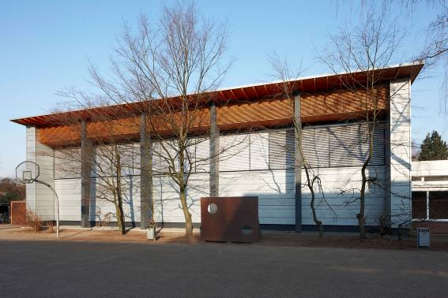

Diese Sporthalle der Bocholter Arnold-Janssen Schule wurde im Sommer 2011 vollständig saniert. Die Firma Fliesen Fasselt aus Borken war dabei für die Umkleiden und den Sanitärbereich des Altbaus zuständig.

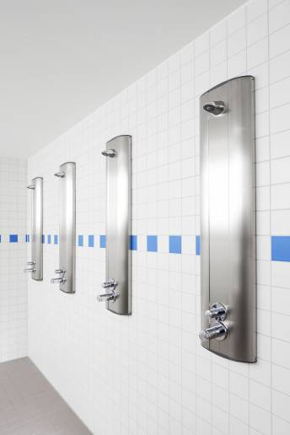
Umkleide- und Sanitärräume im neuen Glanz. Bei der Verfliesung der Wände und Böden verwendete die Firma Fliesen Fasselt als langjähriger Partner der PCI Augsburg GmbH ausschließlich PCI-Produkte im System. Allein an der Wand setzten sie fünf Produkte aus Augsburg ein (PCI Gisogrund, PCI Lastogum, PCI Pecitape, PCI FT Extra und PCI Geofug).

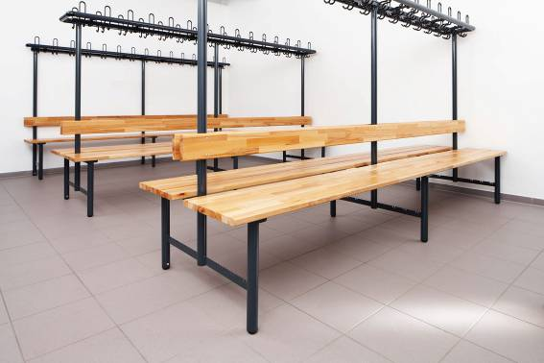

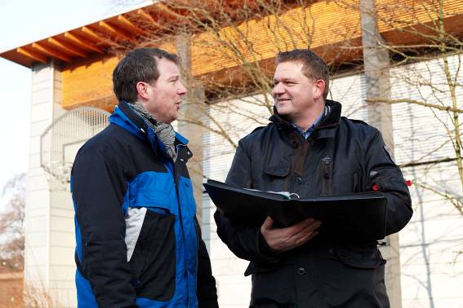
Auf der ganzen Linie zufrieden: Fliesenverlegermeister Dirk Fasselt (links) und PCI-Anwendungstechniker Stefan Marx haben bei dem Objekt „Sporthalle“ Hand in Hand gearbeitet, um optimale Ergebnisse zu erzielen.

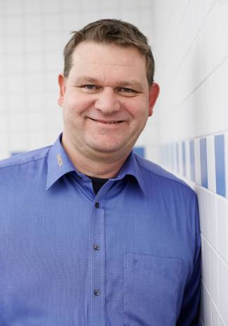
„Der individuelle Service ist uns bei PCI besonders wichtig“, sagt PCI-Anwendungstechniker Stefan Marx. Er und seine Kollegen arbeiten im engen Kontakt mit den regionalen Fachhandwerksbetrieben und stehen ihnen mit Rat und Tat zur Seite.

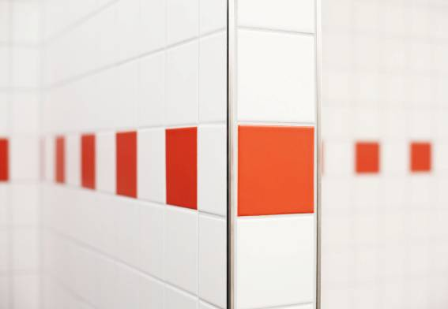

Für die Wände setzte Dirk Fasselt PCI Geofug in der Farbvariante „silbergrau“ ein. Seit Januar 2012 ist das Produkt in 15 Farben erhältlich. Die geschmeidige Fugenmasse füllt die Zwischenräume gleichmäßig aus und behält dank ihrer Hygieneeigenschaften auch nach vielen Jahren noch eine schöne Optik.

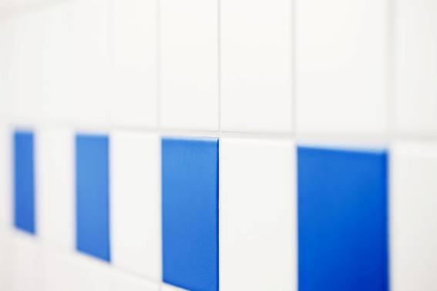
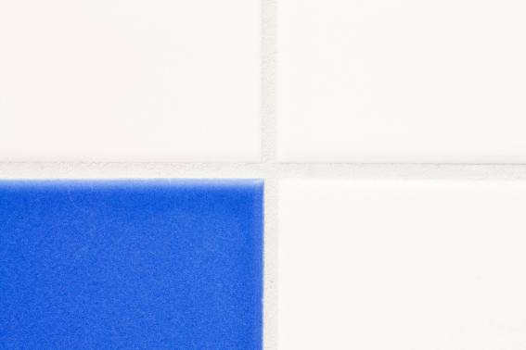

Diese Fuge hält was aus: Während saure Haushaltsreiniger herkömmliche Fugen angreifen, sie brüchig werden und schneller wieder verschmutzen lassen, können diese Reiniger einer Fuge aus PCI Geofug nichts anhaben.

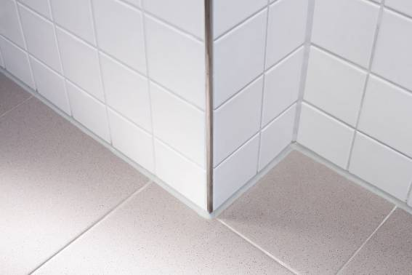
Zum Schließen von Eck-, Anschluss- und Bewegungsfugen verwendeten die Fliesenleger den elastischen Dichtstoff PCI Silcofug E. Wie PCI Geofug erfüllt auch PCI Silcofug E hohe Hygieneanforderungen: Der Dichtstoff beugt Pilz- und Schimmelbefall vor und ist unempfindlich gegenüber handelsüblichen Haushaltsreinigern und Desinfektionsmitteln.

Fotos: PCI Augsburg GmbH

